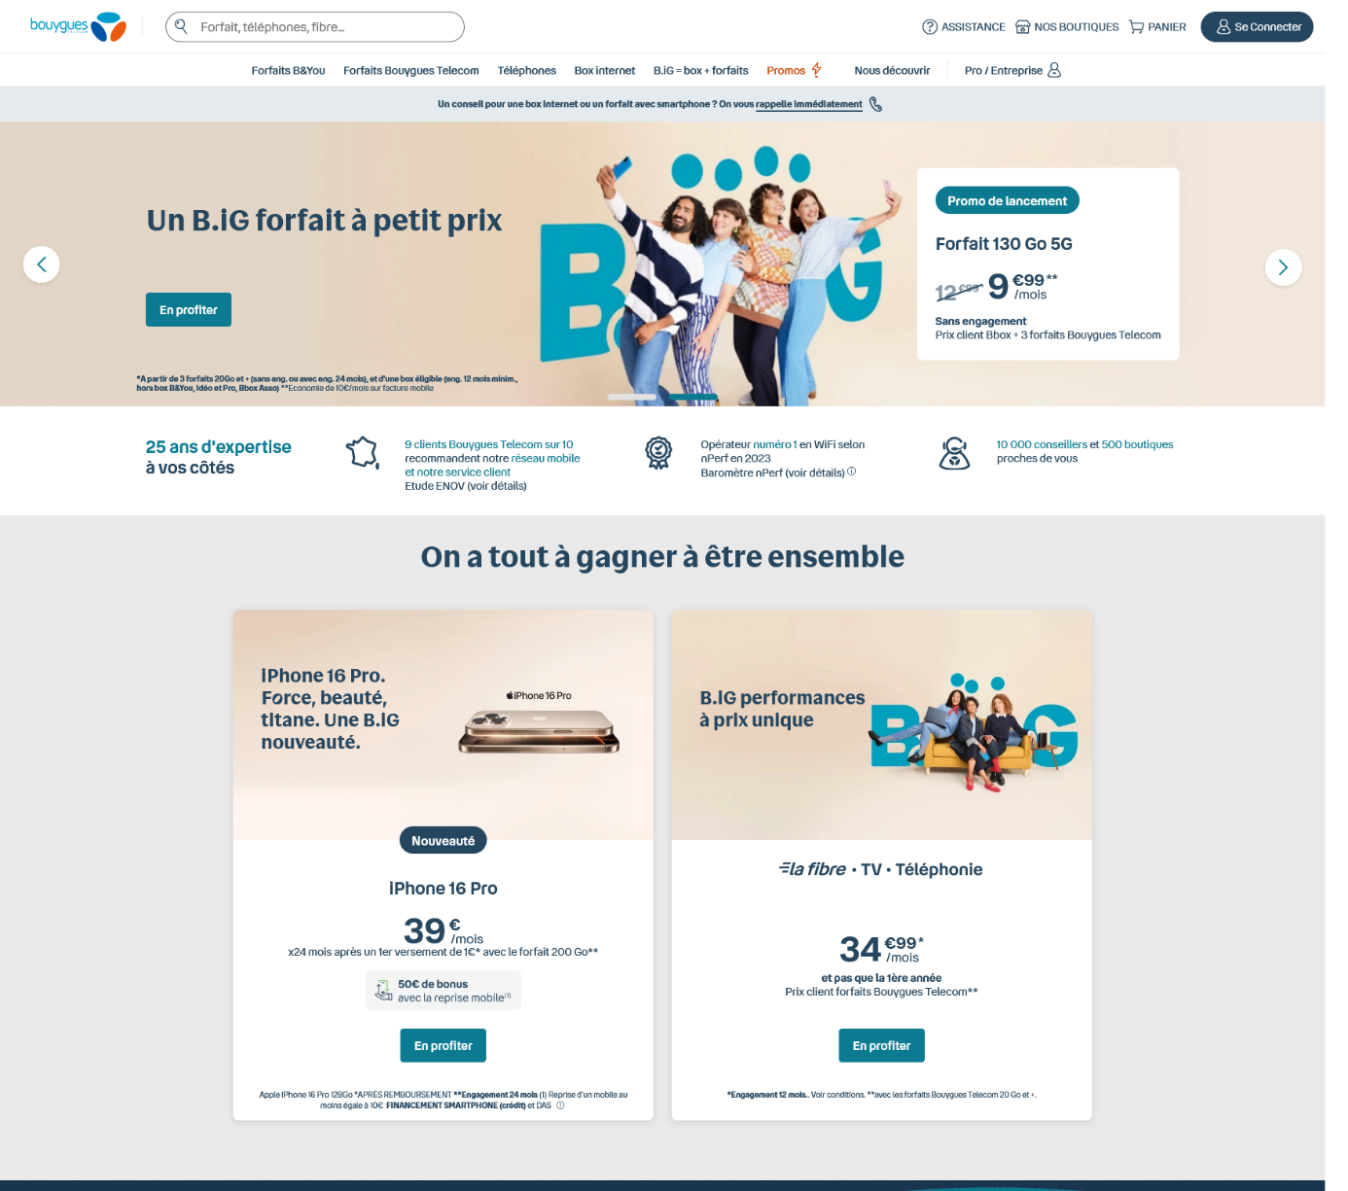

Menu principal

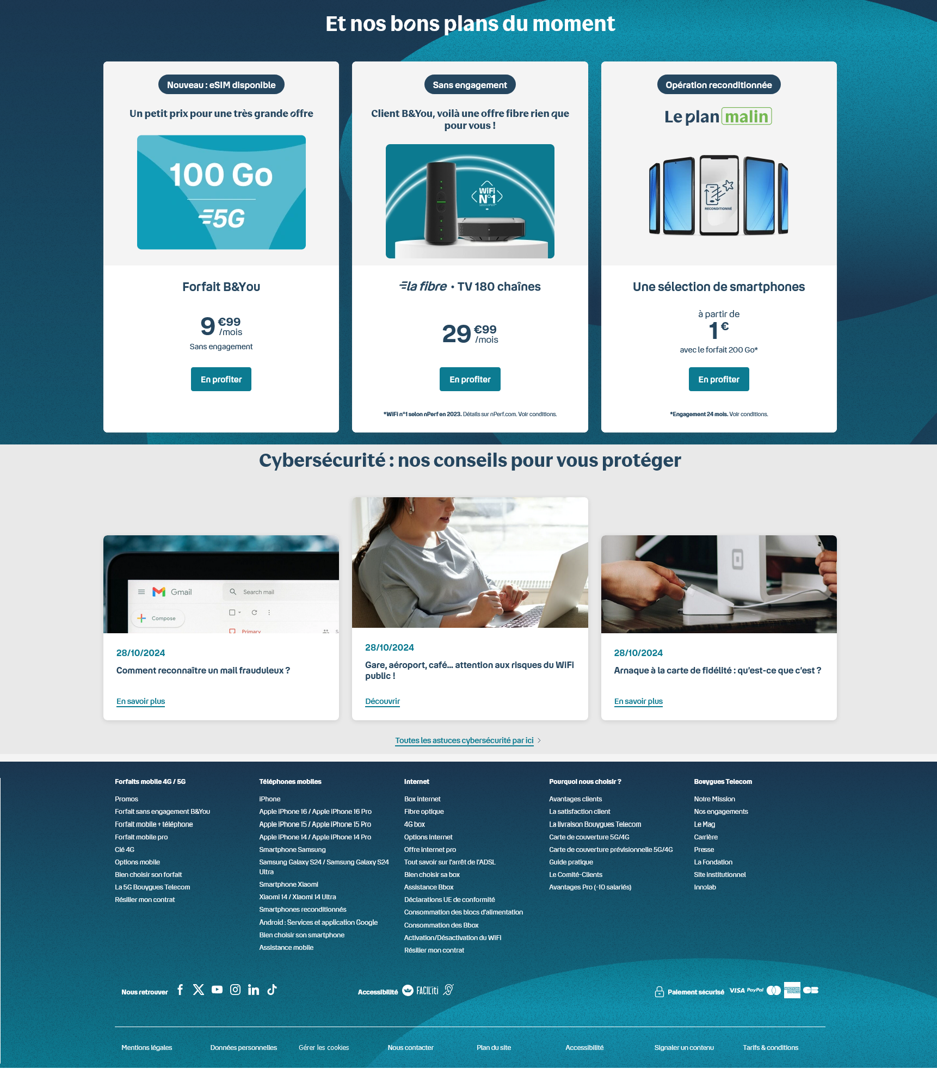

;;;

Navigation pied de page

*Listes de liens*

* 1. Le contraste et les couleurs
     1. Contrastes bleu clair / blanc, vert / blanc, rouge / blanc, beige / beige clair (carrousel)
     2. Couleur menu principal, souligner en plus du changement de couleur
  2. Les formulaires
     1. Rapprocher les étiquettes des champs de formulaires
     2. Libellés des champs et boutons accessibles
     3. Champs obligatoires
     4. Champs en erreur
  3. La visibilité du focus et son ordre de déplacement/de lecture
     1. Visibilité focus encadré noir
     2. Ordre de déplacement du focus
     3. Ordre de lecture du contenu
  4. Les alternatives textuelles pour les images
  5. La sémantique
     1. Titre et structure de la page
     2. Sémantique du contenu : boutons
     3. Structure des titres
  6. Le nom accessible